Волшебные полоски
Создавать креативные вещи из бумаги своими руками всегда интересно. Один из увлекательных вариантов творчества – поделки из бумажных полосок. Они развивают моторику рук, мышление, фантазию. Так как «шедевры» получаются «воздушными», их надо создавать бережно и аккуратно.
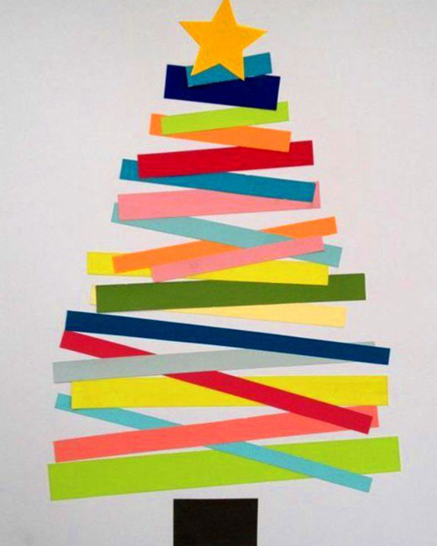
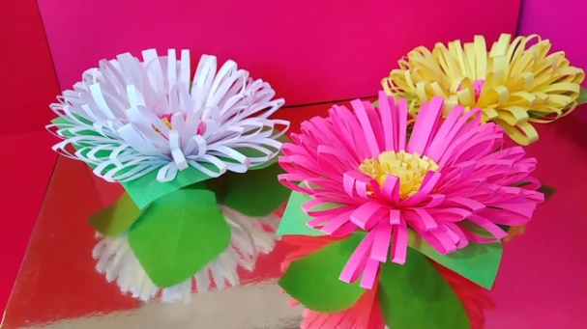
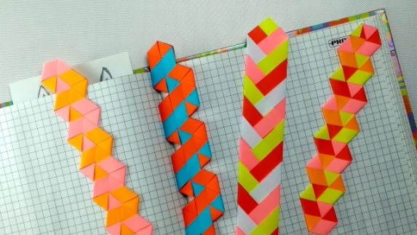

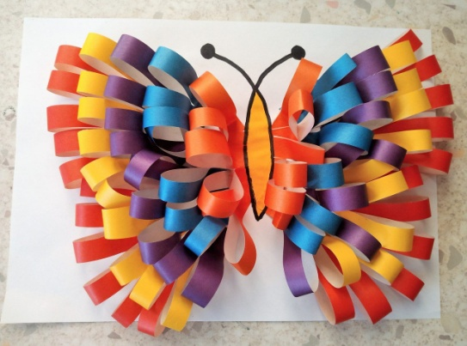
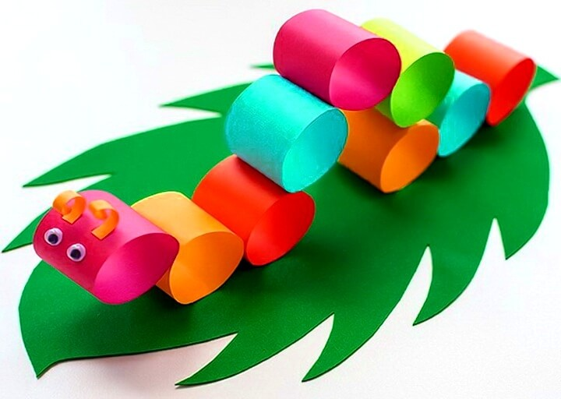

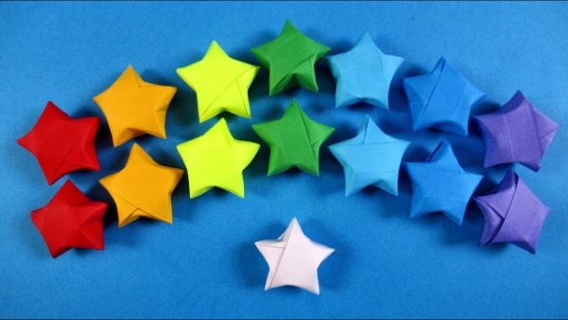

Пройдите по ссылке и научитесь делать яркие и интересные поделки из простых полосок бумаги!
Сказка «Волшебные превращения бумажной ленточки» https://stranamasterov.ru/node/892655
Звёздочки счастья https://www.youtube.com/watch?v=uLb5UT_N6nI
Сердечки https://www.youtube.com/watch?v=9sfsJ-rRaRM
Бумажный антистресс из полосок бумаги https://www.youtube.com/watch?v=jICWNZ9GmtM

